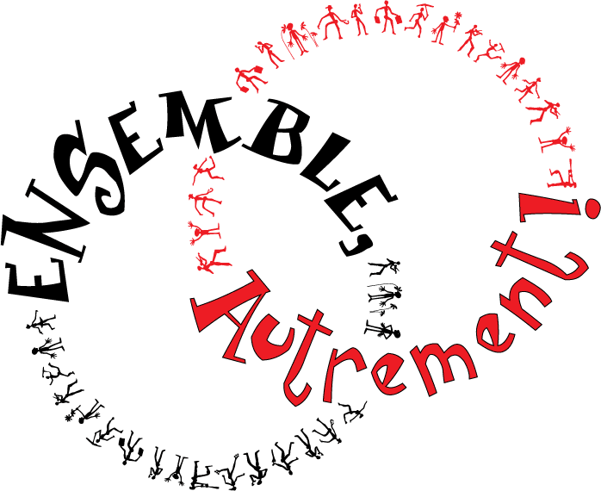
ENSEMBLE, Autrement!
Faire du chemin vers l’égalité

21 et 22 septembre 2010
Université Laval, Québec

Appel de contribution
Pour ceux et celles qui souhaitent présenter un atelier

Le Collectif pour un Québec sans pauvreté tiendra les journées ENSEMBLE, Autrement! 2010 les 21 et 22 septembre à l’Université Laval à Québec. L’évènement vise à rassembler une diversité de forces vives qui cherchent à pousser plus loin la réflexion et l’action sur la lutte contre la pauvreté et l’exclusion. L’idée est de penser, décider et agir ENSEMBLE, entre personnes qui vivent et combattent la pauvreté et les inégalités ainsi que leurs alliéEs dans cette lutte : intervenantEs, militantEs et chercheurEs. Le but de ces journées est de montrer que l’élimination de la pauvreté passe par des changements sociaux profonds.

Votre contribution est essentielle pour faire de cet évènement une réussite. Dans ce document, vous trouverez :

1. Une courte conjoncture entourant la tenue de l’événement;
2. Une description du thème de l’évènement et des trois blocs dans lesquels votre atelier s’inscrira;
3. Des balises afin que l’animation de votre atelier s’inspire des pratiques AVEC développées au Collectif (et ailleurs!).

- La conjoncture entourant la tenue de l’événement

Cette troisième édition d’ENSEMBLE, Autrement ! arrivera à un moment charnière de la lutte contre la pauvreté et les inégalités. Le deuxième plan d’action gouvernemental en matière de lutte à la pauvreté vient d’être déposé en juin, après un budget québécois 2010-2011 comportant de nombreuses mesures appauvrissantes et favorisant l’accroissement des écarts de richesse. Ces actions gouvernementales, lourdes de conséquences pour les personnes en situation de pauvreté et une bonne partie de la population, nous forcent à réfléchir collectivement aux façons permettant à la lutte de rebondir de plus belle. Voilà pourquoi, cette année, ENSEMBLE, Autrement! aura une connotation plus politique et sera encore plus enraciné dans la lutte pour un Québec et un monde sans pauvreté.

- Le thème et les ateliers
Le thème de cette édition est l’atteinte de l’égalité et des obstacles qui l’empêche, c’est-à-dire les inégalités sociales, politiques et économiques qui continuent de se creuser. Malgré toutes les prétentions du gouvernement, les gestes pour éliminer la pauvreté — pourtant clairs aux yeux du mouvement citoyen — ne sont pas posés. Que faire devant ce monde qui semble se bâtir sur l’injustice et nous fait souffrir de nos différences plutôt que de nous en enrichir? C’est le sentier que nous souhaitons emprunter lors du prochain ENSEMBLE, Autrement!

L’édition 2010 comprendra trois blocs d’ateliers, en lien avec la conjoncture. Ces blocs d’ateliers visent à mieux comprendre les effets des inégalités et les mécanismes qui les génèrent, à se familiariser avec des alternatives qui visent l’atteinte de l’égalité et imaginer des actions collectives pour y arriver. Voici ces blocs où doit s’inscrire votre contribution.

- Bloc A : Scruter les inégalités à la loupe
Ce bloc vise à tracer un portrait des inégalités et à analyser les causes systémiques, les mécanismes qui les engendrent. Les ateliers de cette section pourraient autant porter sur les facettes de la pauvreté que sur les actions gouvernementales ou encore le néolibéralisme.

Exemples : la privatisation des services publics, la pauvreté chez les personnes immigrantEs, les inégalités sociales de santé et leurs conséquences, les femmes et la pauvreté, la répartition de la richesse dans les dernières décennies, les réalités autochtones, les impacts des derniers budgets du Québec, etc.

- Bloc B : Des chemins vers l’égalité
Quelles alternatives sont possibles? Où voulons-nous aller? Quels autres choix politiques sont possibles? Ce bloc vise à se placer en mode « proposition » pour transformer notre société et paver la voie de l’égalité.

Exemples : les alternatives fiscales, le mouvement coopératif, les bienfaits de l’égalité pour l’ensemble de la société, etc.

- Bloc C : Des pas à faire : agissons!
Comment transformer la société ENSEMBLE et AUTREMENT? Ce bloc vise à passer de la réflexion à l’action pour combler l’écart entre notre volonté d’égalité et celle de la société et de son gouvernement.

Exemples : ateliers de résistance créative, les luttes gagnantes d’ici et d’ailleurs, l’ABC de l’organisation d’une action, les campagnes ou luttes en cours dans votre organisation, etc.

- Des balises pour des ateliers où tout le monde a sa place

Votre atelier peut prendre toutes sortes de formes et nous espérons grandement que les surprises seront au rendez-vous!

Par ailleurs, l’approche et les principes AVEC autour d’ENSEMBLE, Autrement! demandent une adaptation de nos manières de faire. Voici donc quelques indications sur l’esprit qui anime ces journées. Elles devraient servir de balises à ceux et celles qui désirent présenter un atelier lors des journées des 21 et 22 septembre prochains.

Pour plus d’informations concernant l’approche AVEC, n’hésitez pas à visiter notre site (www.pauvrete.qc.ca) ou à entrer en contact avec nous. Nous nous ferons un plaisir de vous guider dans la préparation de votre atelier, de vous fournir des outils ou de vous offrir des suggestions pour vous aider à aller plus loin.

Voici ces balises!

- Ça associe
Associer les personnes en situation de pauvreté aux processus qui les concernent, ça commence quelque part et ça commence dès aujourd’hui, dans nos pratiques, quelles qu’elles soient. Par exemple, ça pourrait être d’associer une ou plusieurs personnes en situation de pauvreté à la préparation et à l’animation de votre atelier. L’important est de tenir compte de la richesse qu’elles peuvent apporter à l’angle que prendra votre atelier dans sa préparation et sa réalisation.

- C’est ce que ça prétend être
Penser, décider, agir avec les personnes en situation de pauvreté, ça implique des pratiques, des méthodes, des moyens qui sortent de l’ordinaire et du conventionnel. Dehors le carré! Bienvenue au rond! Finis les exposés magistraux ou les conférences! Place à l’imagination, à la créativité et à la participation de touTEs! Il faut se faire confiance et faire confiance aux autres pour explorer d’autres façons de vivre en atelier. Il faut animer AUTREMENT!

- Ça se présente et ça évalue
Ça commence tellement mieux quand les personnes présentes se connaissent un peu (au moins, disent et entendent leur nom) et qu’on a une idée d’où on s’en va, de comment ça va se dérouler. Il ne faut pas l’oublier! Et ça se termine de façon plus agréable lorsqu’il est possible de porter un regard sur le chemin parcouru ensemble en évaluant collectivement l’atelier à la fin. Souvent, des choses importantes sont découvertes ou se passent lors de ce moment de recul.

- Ça choque
L’idée, ce n’est pas de faire dans le sensationnel. C’est plutôt de choquer dans le sens de déstabiliser, d’offrir des occasions de changer de regard, de quitter le familier et le coutumier, en ouvrant des perspectives. Il faut faire faire des sauts, des déplacements pour voir – justement – les choses autrement.

- Ça change
Un choc, ça force à réfléchir. Vivre quelque chose d’unique ou d’exceptionnel, un petit point de non-retour qui nourrit action et réflexion par la suite. Ça donne envie de continuer l’expérience dans le temps, de transformer nos pratiques, de s’inspirer de celles des autres.

- Le formulaire de contribution

Pour nous aider à préparer le programme des journées ENSEMBLE, Autrement! 2010, nous vous demandons de bien vouloir remplir cette fiche de contribution et nous la retourner au plus tard le 9 juillet 2010.

Voici d’autres informations pertinentes :

— Les ateliers seront d’une durée de 1 h 45.

— Les ateliers regrouperont de 10 à 30 participantEs.

— Les salles seront allouées en fonction des besoins exprimés et des ressources disponibles.

— Les coûts liés au matériel que le Collectif ne pourrait pas fournir seront remboursés, à condition de s’être entendu préalablement avec l’organisation.

— Le Collectif, en plus de couvrir les frais de transport collectif pour les personnes qui animent, offrira un montant de 100 $ par atelier en guise de dédommagement.

Si vous avez des questions, n’hésitez pas à nous contacter.

Merci!
Catheryn Roy-Goyette
Chargée de projet, journées ENSEMBLE, Autrement! 2010
mobilisation@pauvrete.qc.ca
(418) 525-0040
Formulaire de contribution
ENSEMBLE, Autrement! 2010

Nom et coordonnées du groupe :

Titre de l’atelier (15 mots max.) :

Nom(s) de la ou des personne(s) responsable(s) de l’atelier :

Description de l’atelier (50 mots max.) :

Quels moyens prendrez-vous pour assurer la meilleure contribution possible des personnes en situation de pauvreté dans votre atelier? (50 mots max.) :

Besoins spécifiques (projecteur, tableau, paravent, scène, etc.) :

Autres ou commentaires :

Merci de retourner, avant le 9 juillet, à : mobilisation@pauvrete.qc.ca

Collectif pour un Québec sans pauvreté
165 de Carillon, local 309, Québec (Québec), G1K 9E9
Téléphone : (418) 525-0040 Télécopieur : (418) 525-0740
Courriel : collectif@pauvrete.qc.ca Site Internet : www.pauvrete.qc.ca

